泸县2023年秋期九年级化学阶段练习（六）

**第六单元 燃烧与燃料**

测试时间50分钟 满分65分

学校 班 姓名 得分

**登分栏：**

|  |  |  |  |  |
| --- | --- | --- | --- | --- |
| **一** | **二** | **三** | 四 | **总分** |
|  |  |  |  |  |

**选择题答题栏：**

|  |  |  |  |  |  |  |  |  |
| --- | --- | --- | --- | --- | --- | --- | --- | --- |
| 题号 | 1 | 2 | 3 | 4 | 5 | 6 | 7 | 8 |
| 答案 |  |  |  |  |  |  |  |  |

可能用到的相对原子质量：C—12 Ca—40 O—16

一、选择题（每小题仅有一个正确选项，请将正确答案填在相应的答题栏内。每小题3分，共24分）。

1.下列有关燃烧与灭火的说法正确的是:

A为防止森林大火蔓延可开挖隔离带,其目的是隔绝可燃物

B.房屋失火，消防队员用水扑灭是因为降低了可燃物的着火点

C.汽油放置在空气中没有燃烧是因为汽油不是可燃物

D.用灯帽盖灭酒精灯是因为降低了可燃物的温度

2. 5月12日是我国的“防灾减灾日”。以下有关处理火灾现场方法错误的是:

A．身上着火不可乱跑，要就地打滚使火熄灭

B．人员被火势围困在高层建筑时使用楼内电梯撤退

C．逃生路线被火封住，应退回室内，关闭门窗，向门窗浇水，发出求救信号

D．用水浇湿毛巾或衣物，捂住口鼻，低姿行走到安全通道

3．证据推理是化学学科的重要素养之一。下列宏观事实与相关解释或结论不一致的是:

A．50mL水和50mL酒精混合后的总体积小于100mL，是由于分子间存在间隙

B．夏日雨后初晴，路面的水渍很快消失，主要是由于水分子运动到空气中去了

C．水通电分解成氢气和氧气，说明水中含有氢、氧两种元素

D．将CO2通入紫色石蕊试液，试液变红，说明CO2是一种酸

4.学习化学要用化学观念认识世界。下列选项正确的是

A.变化与守恒:依据X +2O2=2CO2+ 2H2O可知, X是C2H4O

B.模型与推理:离子是带电的粒子，所以带电的粒子一定是离子

C.宏观与微观:金刚石和石墨的组成元素相同,但其原子的排列方式不同

D.实验与探究:证明CuO是H2O2分解的催化剂，只需验证CuO能加快反应速率

5.下列各组混气体中，点燃时可能发生爆炸的是:

A.CH4和O2 B.H2和CO C. CO2和CH4 D. CO2和O2

6．某同学根据如图几个实验，获得如下认识，其中不正确的是:

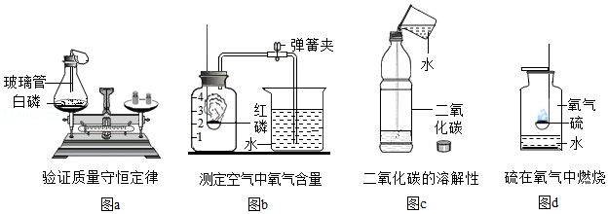

A．图a中气球的作用是平衡内外气压，防止胶塞弹开

B．图b中反应结束要等集气瓶完全冷却后再打开弹簧夹

C．图c中没有观察到预期实验现象的原因，可能是塑料瓶质地过硬

D．图d中集气瓶里预先放少量水的目的是防止生成物溅落炸裂集气瓶底

7.利用如图所示装置,能完成实验室制取气体的是

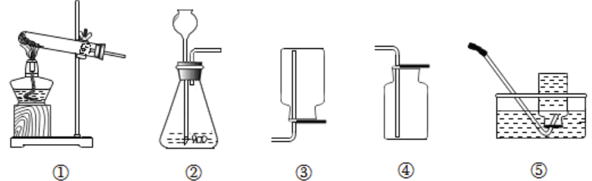

A.用②③制取二氧化碳 B.用②⑤制取氧气 C.用①④制取二氧化碳 D.用①③制取氧气.

8. CO、CO2和CaCO3的转化关系如图所示。下列说法错误的是

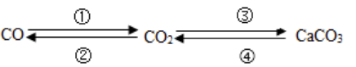A.①可通过物质的还原性实现

B.②可通过物质的可燃性实现

C.③可通过与澄清石灰水反应实现

D.④可通过分解反应实现

二、填空题（本题共 3个小题，每空1分，共11分）

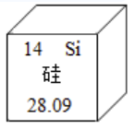9.央视节目《典籍里的中国》对古今交通出行、净水方法、信息记录等方面进行了对比,展现了中国人民的智慧和中国的飞速发展。请运用化学知识,解答下面小题的相关问题。

( 1 )交通出行。明朝末年从南昌到北京约需要半年时间，如今乘坐高铁几小时就可以

到达。制造高铁使用硅的铝合金的主要成分铝是由________( 填“分子”“原子”“离子”)

构成的，金属铝单质中铝的化合价为______.

( 2)净水方法。明代《天工开物》一书记载了明矾( KAI ( SO4) 2•12H2O )净水的事实，明矾中钾离子的符号是________。如今使用高铁酸钾( K2FeO4 )不仅能净水,还能消毒,其中涉及的化学方程式为4K2FeO4+10X=4Fe ( OH) 3↓+8KOH+ 3O2↑,则X的化学式为________。

(3)信息记录。古代信息记录用墨书写的典籍能保存至今不变色,其原因是_____________ 。如今可将信息存储在芯片上,芯片中含有的硅元素在元素周期表中如图所示，你能获取的信息是________________。

10．如图所示是实验室用碳酸钙与稀盐酸反应制取二氧化碳并验证其性质的的实验装置图，回答下列问题。

（1）实验前，要先检查A装置的 ­­­­­­­­­­­__________________________________。

（2）装置B中发生反应的化学方程式为 _________________________________________。

（3）装置C中紫色石蕊试液变红，用化学方程式说明原因 __________________________________。

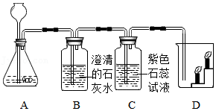（4）装置D中观察到下层蜡烛先熄灭，上层蜡烛后熄灭，说明二氧化碳具有什么性质 ________________。

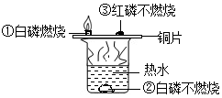

（10题图） （11题图）

1. 探究可燃物燃烧条件的实验装置如图所示（红磷的着火点是260℃，白磷的着火点是40℃）。由该实验得可燃物燃烧的条件是：对比现象 　 　（填序号），说明可燃物燃烧需要与氧气充分接触；对比现象 　 　（填序号），说明可燃物燃烧温度需要达到自身的着火点。

三、简答题共4个小题，每空1分，共18分）

12．碳中和，即通过植树造林、节能减排等形式，抵消自身产生的CO2排放，实现CO2“零排放”。

（1）“碳”排放。化石燃料的燃烧产生大量CO2，其过度排放会造成_________________的加剧。

（2）“碳”中和。

①绿色植物通过 ______________________吸收CO2。

②风化的岩石如CaCO3粉末可吸收空气中的CO2和H2O转化为Ca（HCO3）2，反应的化学方程式为_________________________________________________。

③工业生产中利用NaOH捕捉CO2，得到高纯度CO2的流程如图。

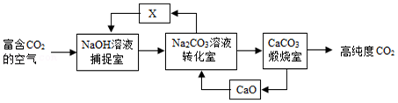

转化中可循环使用的物质有CaO和X，则X的化学式为_______________。

（3）“碳”利用。将CO2作为资源是实现碳中和的有效方法。以CO2和H2为原料，在一定条件可生成C2H6O和H2O，参加反应的CO2和H2的质量比为_____________。

13．火的利用推动了人类文明的进程。请观察图，回答问题：

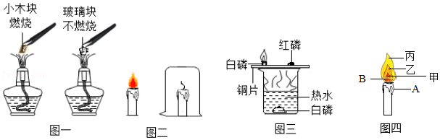

（1）选择字母序号回答①～③项内容：a.与氧气接触b.温度达到着火点c.有可燃物

①图一所示实验现象，说明燃烧应具备的条件是 ___________。

②图二烧杯中蜡烛渐渐熄灭，说明燃烧应具备的条件是 __________。

③图三铜片上白磷燃烧红磷不燃烧，说明燃烧应具备的条件是______________。

（2）图四是燃烧中的蜡烛，试回答下列问题：

①图中B部分的变化，下列描述中较符合实际的是_________。（选填序号）

a.固态变气态 b.固态变液态 c.液态变气态

②欲使烧杯内的水温度上升较快，则应利用火焰的 __________（选填“甲”、“乙”、“丙”）

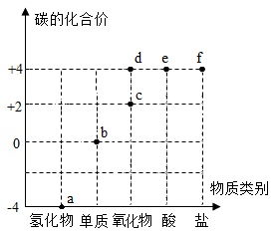14．如图是以物质类别为横坐标、碳的化合价为纵坐标制成的碳元素“价类二维图”。回答下列问题：

（1）为实现“碳中和”，科学家们正在研究将d点对应物质与某单质反应转化为a点对应物质（还生成了其他物质），该单质是 _____（填化学式）。

（2）c、d点对应物质在一定条件下的转化关系如下：c点对应物质菁优网-jyeood点对应物质 反应

①的化学方程式为_____________________________，反应②的基本反应类型为_________________。

（3）设计一个简单实验，证明d点对应物质可变为e点对应物质________________________________。

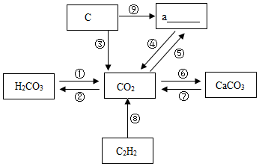15．如图是二氧化碳的知识网络图，其中“→”表示某种物质可转化为另一种物质（反应条件已略去），请回答下列问题：

（1）完善该网络图：物质a　 　（填化学式）；

（2）②中CO2向H2CO3转换的反应基本类型是　 　反应；

（3）转化关系⑥可用于检验二氧化碳，写出该反应的化学方程式__________________________________；

（4）写出转化关系⑧发生反应的化学方程式________________

____________________________；

四、实验探究题（共1个小题，其中第(5)小题为3分外，其余每空1分，共12分）

16．阅读下面科技短文，回答问题。

随着人类社会的发展，化石燃料的消耗量急剧增加，释放的CO2越来越多。我国力争在2060年实现“碳中和”，我国科学家一直致力于将CO2分离回收、循环利用。化学吸收法是利用吸收剂与CO2发生化学反应来吸收分离CO2的方法，常见的吸收剂有氢氧化钠溶液、磷石膏等。我国科学家在催化剂研究方面取得重大突破，合成出了镓酸锌催化材料，成功实现了将CO2转化为碳氢化合物燃料。

（1）“碳”排放。

①现阶段的能源结构仍以化石燃料为主，化石燃料包括煤、_____________和天然气。

②下列燃料在O2中燃烧时，不会产生CO2的是 ________________（填字母）。

A.天然气 B.肼（N2H4） C.煤

（2）“碳”吸收。

①用氢氧化钠做吸收剂吸收CO2，反应生成碳酸钠和水，反应的化学方程式为 _____________________

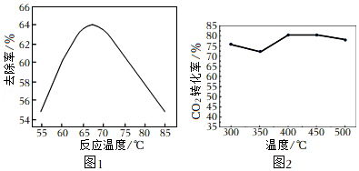②用磷石膏做吸收剂吸收CO2时，先将磷石膏与氨水混合，再通入CO2，反应方程式为：CaSO4•2H2O+2NH3•H2O+CO2═（NH4）2SO4+X+3H2O，X的化学式为 _________。不同温度下，磷石膏吸收CO2的吸收率如图1，温度高于65℃时，CO2的吸收率随温度的升高而降低，原因可能是 ____________________________________。

（3）“碳”利用。

CO2的催化加氢是其资源化利用的重要途径。将化石燃料利用过程中产生的CO2与H2在镓酸锌催化下反应生成碳酸二甲酯（DMC）、甲烷等物质。研究表明，等质量的CO2反应的需氢量越少，生产成本越低。

|  |  |  |  |
| --- | --- | --- | --- |
| 利用方式 | 原料 | 总反应方程式 | 产物 |
| 酯化 | H2 | 3CO2+6H2＝C3H6O3+3H2O | 碳酸二甲酯 |
| 催化加氢 | H2 | CO2+4H2＝CH4+2H2O | 甲烷 |

①镓酸锌（ZnGa2O4）中镓元素的化合价为 _________。

②CO2催化加氢的转化率（消耗的CO2量与投入CO2量的比值）随温度变化如图2所示，该反应的适宜温度为 __________。

③根据表中信息分析，两种方式中，生产成本较低的是 ________（选填“酯化”或“催化加氢”）。

（4）“碳”中和。

实现“碳中和”有利于缓解的环境问题是 __________________________。

（5）“碳”计算。

某实验小组想制取一定质量的CO2进行研究，现有质量分数为80%的碳酸钙20克，稀盐酸足量，最多可以制得CO2多少升？（该温度和气压下，二氧化碳密度为2g/L，写出计算过程）